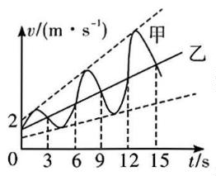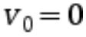高一物理期末
时量：75 分钟 满分:100 分
一、单项选择题(本大题共 7 个小题，每小题 4 分，共 28 分。在每小题给出的选
项中只有一个选项符合题意)
1.下列说法正确的是
A.体积很小的物体一定能看成质点
B.矩形平板状物体重心一定在其几何中心
C.伽利略通过理想实验得出力是维持物体运动状态的原因
D.由牛顿第二定律可知，物体的加速度大小跟它受到的作用力成正比，
跟它的质量成反比
2.下列有关曲线运动的说法正确的是
A.物体做曲线运动时，速度方向可能不变
B.物体做曲线运动时，合力一定是变力
C.只要物体的速度与合外力不共线，物体就做曲线运动
D.物体做曲线运动，其轨迹夹在合力与速度中间，且合力指轨迹凸侧
3.下列说法正确的是
A.在力学范围内，国际单位制中的基本单位是 kg、m、N
B.若要牛顿第二定律表示为 F=ma，则其中三个物理量的单位必须为 N、
kg、m/s²
C.物体在完全失重时，将失去其惯性
D.马在拉马车加速时，马拉车的力大于车拉马的力
4.在研发无人驾驶汽车的过程中，对比甲、乙两辆车
的运动，两车在计时起点时刚好经过同一位置沿同
一方向做直线运动，它们的速度随时间变化的关系
如图所示，由图可知
A.甲车任何时刻加速度大小都不为零
B.在 0~3s 内,t=3s 时两车相距最远
C.在 t=9s 时，两车又一次经过同一位置
D.甲车在 t=6s 时的加速度与 t=9s 时的加速度相同
5.已知一质点做初速度 的匀加速直线运动，则下列说法正确的是

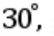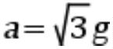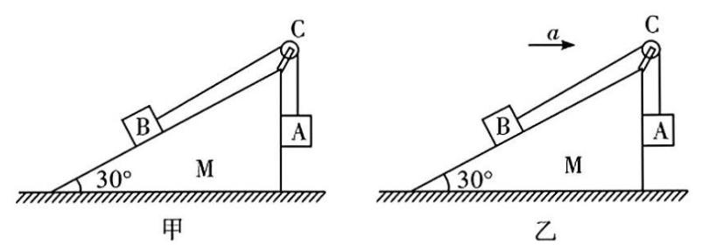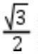A.第 1 秒末、第 2 秒末、第 3 秒末的速度之比为 1：4：9
B.第 1s 内、第 2s 内、第 3s 内的平均速度之比为 1:4:9
C.质点在 0~1s、1s~3s、3s~6s 的位移之比为 1:4:9
D.质点在 0~1s、1s~3s、3s~6s 的平均速度之比为 1:4:9
6.如图所示的水平地面上，直角斜面体 M 的倾角为 ，物块 A、B 的质
量相等均为 m，C 为轻质光滑定滑轮。图甲中斜面体 M 和物块 A、B 均处
于静止状态，图乙中斜面体 M 和物块 A、B 一起以加速度 水平
向右做匀加速直线运动，且三者保持相对静止。不计细绳的质量。下列
说法中正确的是
A.图甲中的物块 A 一定受三个力作用，图乙中的物块 A 一定受三个力
作用
B.图甲中的物块 B 一定受四个力作用，图乙中的物块 B 一定受四个力作
用
C.图乙中细绳对滑轮的作用力是甲中细绳对滑轮作用力的两倍
D.要实现乙图中的情况，A 和 M 间的动摩擦因数至少为
7.“伽利略相信，自然界的规律是简洁明了的。他从这个信念出发，猜想
落体一定是一种最简单的变速运动，而最简单的变速运动，它的速度应
该是均匀变化的。但是，速度的变化怎样才算“均匀”呢?他考虑了两种
可能：一种是速度的变化对时间来说是均匀的，即 v 与 t 成正比，例如
每过 ls，速度的变化量都是 2m/s；另一种是速度的变化对位移来说是均
匀的，即 v 与 x 成正比，例如每下落 1m，速度的变化量都是 2m/s。后来
他发现，如果 v 与 x 成正比，将会推导出十分荒谬的结果。”某同学在
阅读完该材料后引发了一系列的思考并写出了如下的结论，现在请你帮
他判断下列哪些结论是正确的
A.若 v 与 x 成正比，则 v 与 t 成正比
B.若 v 与 x 成正比，则物体运动后加速度 a 逐渐变小
C.若 v 与 x 成正比，且物体的初、末速度分别为 1m/s、7m/s，则物体在
该过程的中间位置速度为 5m /s
D.若 v 与 x 成正比，则物体静止释放后将悬浮在空中不会下落

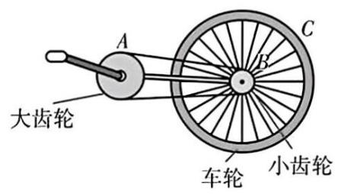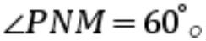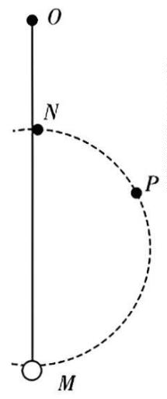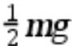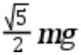二、多选题(共 3 小题，每小题 5 分，共 15 分。在每小题给出的四个选项
中，有多项符合题目要求。全部选对的得 5 分，选对但不全的得 3 分，有
选错的得 0 分)
8.如图所示，自行车的大齿轮与小齿轮通过链条相连，后轮与小齿轮共轴，
三个轮的半径各不相同。加速行驶时，关于三个轮边缘上分别对应的点
A、B 和 C 的说法，正确的有
A. A、B 两点的角速度大小相等
B. A、B 两点的线速度大小相等
C. B、C 两点的线速度大小相等
D. B、C 两点的角速度大小相等
9.如图所示，将质量为 m 的小球用橡皮筋悬挂在竖直墙的 O 点，小球静止
在 M 点，N 为 O 点正下方一点，ON 间的距离等于橡皮筋原长，在 N 点固
定一铁钉，铁钉位于橡皮筋右侧。现对小球施加拉力 F，使小球沿以 M
N 为直径的圆弧缓慢向 N 运动，P 为圆弧上的点， 橡皮
筋始终在弹性限度内，不计一切摩擦，重力加速度为 g，则
A.在 P 点橡皮筋弹力大小为
B.在 P 点时拉力 F 大小为
C.小球在 M 向 N 运动的过程中拉力 F 的方向始终跟橡皮筋垂直

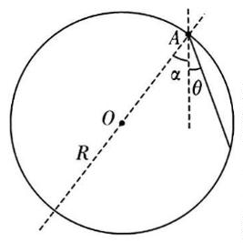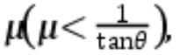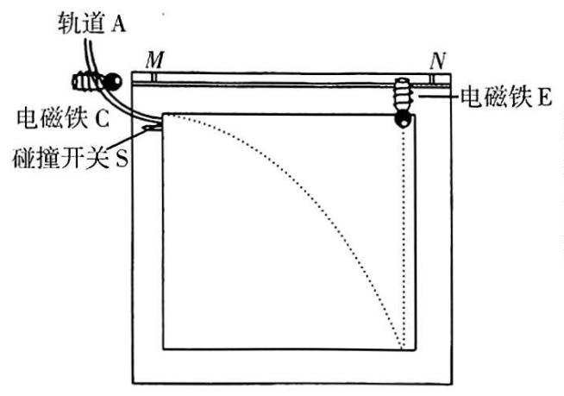D.小球在 M 向 N 运动的过程中拉力 F 先变大后变小
10.如图所示，在竖直平面内有一半径为 R 的圆，过圆心 O 作
一条与竖直方向夹角为α的直线交于圆上半部分的 A 点，
从 A 点向背离圆心的一侧圆周上搭一直轨道，轨道与竖直
方向的夹角为θ。从 A 无初速度自由释放一个物块(可视为
质点)在轨道上，重力加速度为 g，不计空气阻力。则下列
说法正确的是
A.若轨道光滑，α>0 且恒定，则θ取不同值时物块在轨道上运动的时
间均相同
B.若轨道光滑，α>0 且恒定，则θ越大物块在轨道上运动的时间越短
C.若物块与轨道间的动摩擦因数为 则无论α取何值，物
块在轨道上运动的时间均与θ有关
D.若物块与轨道间的动摩擦因数为 则α取合适的值，可
使物块在轨道上运动的时间与θ无关
三、非选择题(本题共 5 小题，共 57 分)
11.(6 分)
(1)平抛物体的运动规律可以概括为两点：①水平方向做匀速直线运动；
②竖直方向做自由落体运动。如图所示为研究平抛运动的实验装置，
现把两个小铁球分别吸在电磁铁 C、E 上，然后切断电磁铁 C 的电
源，使一个小铁球从轨道 A 射出，并在射出时碰到碰撞开关 S，使
电磁铁 E 断电释放它吸着的小铁球，两铁球同时落到地面。这个实
验 。
A.只能说明上述规律中的第①条
B.只能说明上述规律中的第②条
C.不能说明上述规律中的任何一条

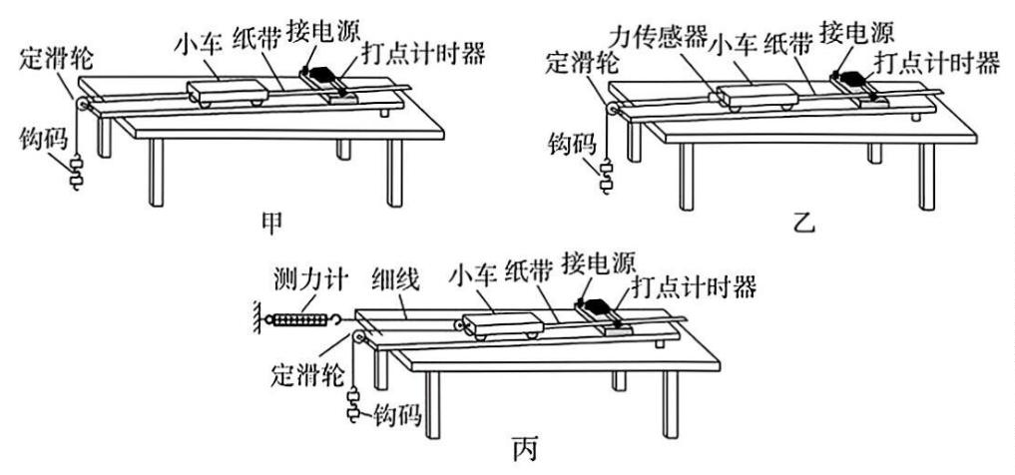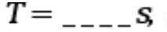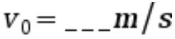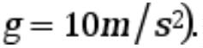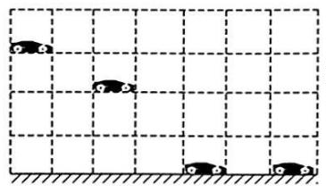D.能同时说明上述两条规律
(2)做杂技表演的汽车从高台水平飞出，在空中运动一段时间后着地。
一架相机通过多次曝光，拍摄得到汽车在着地前后一段时间内的运
动照片，如图所示(虚线为正方形格子)。已知汽车长度为 3.6m，相
邻两次曝光的时间间隔相等，第三个像是刚好着地的时刻。试计算
相机两次曝光的时间间隔 ，汽车离开高台时的瞬时速
度 大 小 (计 算 结 果 均 保 留 两 位 有 效 数 字 ， 取
12.(11 分)为了探究加速度与力、质量的关系，甲、乙、丙三位同学分别
设计了如图所示的实验装置，小车总质量用 M 表示(乙图中 M 包括小车
与传感器，丙图中 M 包括小车和与小车固连的滑轮)，钩码总质量用 m
表示。
(1)三组实验需要平衡摩擦力的是 (选填“甲、乙、丙”)，
平衡摩擦力后 再次平衡摩擦力(选填“需要”或“不
需要”)。
(2)三组实验需要带滑轮的木板上方的细线与木板平行的是
(选填“甲、乙、丙”)。
(3)乙方案中探究加速度与合外力关系时，通过实验数据画出了一条过
坐标原点的倾斜直线，其中纵轴为小车的加速度大小。当钩码的质
量较大导致 a 较大时，图线 (填选项前的字母)。
A.逐渐偏向纵轴

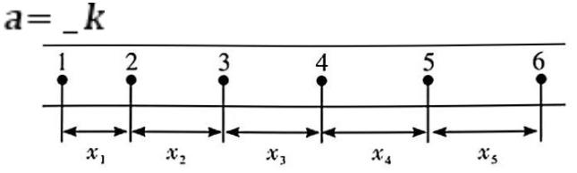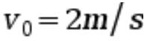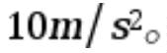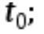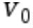B.逐渐偏向横轴
C.仍保持原方向不变
(4)丙方案中某同学在分析纸带计算加速度时操作如下：在一条点迹
清晰纸带上取了 6 个计数点，且两相邻计数点的时间间隔为 T，依
打 点 先 后 标 为 1、 2、 3、 4、 5、 6,并 测 得
试写出该同学求解小车加速度
的表达式 (用题中所给字母表示)。
13.(10 分)某同学利用无人机玩“投弹”游戏。无人机以 的速
度水平向右匀速飞行，在某时刻释放了一个小球。此时无人机到水平地
面的距离 h=5m,，空气阻力忽略不计，g 取 试求：
(1)小球下落的时间
(2)小球释放点与落地点之间的水平距离 d；
(3)小球在空中的轨迹方程(以小球抛出点为坐标原点，v₀方向为 x 轴
正方向，竖直向下为 y 轴正方向)。

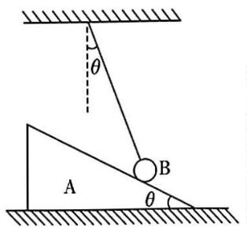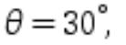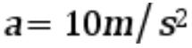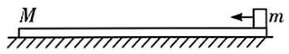14.(14 分)如图所示，质量为 m 的斜面体 A 放在粗糙水
平面上，用轻绳拴住质量为 m 的小球 B 置于斜面上，
整个系统处于静止状态。已知斜面倾角及轻绳与竖直
方向夹角均为 ，不计小球与斜面间的摩擦，
重力加速度为 g，试求：
(1)轻绳对小球的拉力大小以及斜面对小球的作用力大小；
(2)斜面体对水平面的压力大小以及斜面体与水平面间的摩擦力大小。
15.(16 分)如图所示，质量为 M=3m、长为 L=4.5m 的均匀长木板静止在水
平 地 面 上 ， 与 水 平 面 间 的 动 摩 擦 因 数 为 0.125， 重 力 加 速 度 g=
试分析下列问题：
(1)若小物块 m 从右端以某一速度滑上木板，试求物块与木板间的动摩
擦因数大于多少才能让木板相对地面滑动；
(2)若小物块 m 从右端以大小为 v₀ 的速度滑上木板，小物块和木板间
的动摩擦因数为 0.8，小物块能恰好运动到木板的最左端，则 v₀
为 多大；
(3)若小物块从木板右端静止出发，由于其与木板间的某种相互作用机
制，相对木板向左以恒定的加速度 运动，木板相对地
面向右运动。当小物块到达板中央后，相互作用机制反向，小物块
立即改为以 的相对加速度相对木板减速，当相对速度
为零时将小物块和木板锁定。试计算木板运动的全过程中，其向右
运动总位移的大小。

